***Analisi dei terremoti globali***

***Elaborato finale***

*Caprino Pagliazzo Flavio 298367*

***Copia integrale della proposta di progetto***

**Studente proponente**

s298367 Caprino Pagliazzo Flavio

**Titolo della proposta**

Studio di zone sismiche

**Descrizione del problema proposto**

Creare una visione globale (o ristretta a zone del mondo) dei terremoti avvenuti nel 2023, con relativo calcolo di numerose statistiche utili alla visualizzazione di diverse classifiche sulle zone più o meno rischiose e la relativa efficacia delle stazioni di rilevamento per quanto riguarda l'attività sismica

**Descrizione della rilevanza gestionale del problema**

È fondamentale da una collezione così ampia di dati estrarre dati di rilevanza gestionale per lo studio dei singoli casi, l'utente può scegliere di avere una visione globale dei terremoti distribuiti nei mesi dell'anno, oppure può scegliere di studiare terremoti in zone specifiche sparse per il mondo in cui è avvenuto almeno 1 terremoto.  
Nello studio verranno effettuate diverse analisi sui terremoti grazie alla rilevante quantità di dati per ogni terremoto presente nel database.  
Verrà effettuato anche uno studio sugli errori commessi dalle stazioni per rilevare le zone in cui è necessario intervento per migliorare la precisione delle misurazioni

**Descrizione dei data-set per la valutazione**

Link dataset: <https://www.kaggle.com/datasets/mustafakeser4/earthquakes-2023-global/data>

Il dataset "Earthquakes 2023 Global" fornisce informazioni preziose sui 26.642 terremoti avvenuti in tutto il mondo per l'anno 2023, riportando diversi dati necessari allo studio dei singoli casi, tra cui:

Tempo: Timestamp dell'evento sismico.  
Latitudine: Coordinata geografica che specifica la posizione nord-sud.  
Longitudine: Coordinata geografica che specifica la posizione est-ovest.  
Profondità: Profondità del terremoto in chilometri.  
Mag: Magnitudo del terremoto.  
TipoMag: Tipo di misura della magnitudo.  
Nst: Numero di stazioni sismiche che hanno riportato il terremoto.  
Gap: La distanza tra la copertura delle diverse stazioni sismiche.  
Dmin: Distanza minima dall'epicentro del terremoto alla stazione più vicina.  
Rms: Radice quadrata media dello spettro di ampiezza del terremoto.  
Rete: Rete che riporta il terremoto.  
Id: Identificatore univoco per l'evento sismico.  
Aggiornato: Timestamp che indica quando le informazioni sul terremoto sono state aggiornate per l'ultima volta.  
Luogo: Descrizione della posizione del terremoto.  
Tipo: Tipo di evento sismico (ad esempio, terremoto).  
ErroreOrizzontale: Errore nella determinazione della posizione orizzontale.  
ErroreProfondità: Errore nella determinazione della profondità.  
ErroreMag: Errore nella determinazione della magnitudo.  
MagNst: Numero di stazioni sismiche utilizzate per calcolare la magnitudo.  
Stato: Stato dell'evento sismico (ad esempio, revisionato).  
FontePosizione: Fonte che riporta la posizione del terremoto.  
FonteMag: Fonte che riporta la magnitudo del terremoto.

Si possono effettuare diverse analisi dalla collezione di dati, dovendo impostare una ricorsione ho scelto di creare il grafo basandomi prima sull'analisi geospaziale, potendo visualizzare così la distribuzione dei terremoti su una mappa del mondo (oppure su una zona scelta per stringere il campo) e verranno così esplorate le regioni con maggiore attività sismica grazie a un algoritmo ricorsivo.

Tutti gli altri dati possono essere ricavati dai nodi (che saranno oggetti di tipo Terremoto), e saranno usati per le seguenti analisi: temporale, magnitudo e profondità, stazioni, errori.

**Descrizione preliminare degli algoritmi coinvolti**

I nodi saranno i terremoti, ma essendo quasi 30.000 nodi c'è bisogno di creare dei vincoli tramite dati inseriti dall'utente, ricavati dai menu a tendina riempiti all'apertura del programma, pensavo di poter dividere i terremoti in base alle seguenti caratteristiche:  
-mese dell'anno (riducendo a circa 1/12 i nodi, obbligatorio per creare il grafo)  
-zona del mondo (in alcuni casi potrebbe generare grafi con pochi nodi, quindi scelgo di tenerlo come dato opzionale nella creazione del grafo).  
Come prima cosa verranno riempiti due dropdown, rispettivamente con i mesi (scritti in forma letterale per avere più pulizia nel menu) e con le zone del mondo. Il singolo mese verrà convertito in datetime e verranno selezionati i terremoti avvenuti nel mese.  
Per quanto riguarda la zona il database non fornisce la colonna "Regione", ma da un indirizzo generico nella forma: posizione + regione/stato , quindi è necessario dividere la stringa (esempio: 96 km SE of Atlasovo, Russia: nel menu a tendina verrà visualizzato "Russia"), avendo così una lista di 401 zone del mondo (perché in alcuni casi divide in regioni, non sempre è presente lo stato), se selezionato sarà un vincolo aggiuntivo e verrà eseguita una query secondaria (perché altrimenti controllo solo se la data del terremoto è relativa al mese selezionato).  
La seconda quindi sarà simile alla prima ma avente in più la condizione che la posizione del terremoto deve contenere il valore del secondo dropdown.  
È anche presente un campo di testo "soglia-peso" (obbligatorio per creare il grafo).  
Alla pressione del bottone "crea grafo" verrà creato quest'ultimo avente come nodi i terremoti che rispettano le condizioni.  
Per gestire il peso degli archi ho pensato di definirlo tramite una distanza soglia tra due epicentri, due terremoti sono collegati se sono avvenuti entro una distanza di ("soglia-peso") km, utilizzerò la libreria Geopy per la distanza geodetica.  
Il peso dell'arco sarà quindi la distanza tra due nodi se collegati.  
Una volta creato il grafo, procedo a attivare i relativi bottoni per le analisi successive.

Analisi Temporale:  
Devo dividere in due casi:  
caso in cui venga inserita la zona: distanza media di giorni tra un terremoto e l'altro e frequenza nel mese  
caso in cui non venga inserita la zona: come prima, ma avrò un dizionario (chiave: luogo, valore: distanza di tempo media) per ogni zona del mondo, ordinando la lista per verificare eventuali corrispondenze o coincidenze tra zone diverse.  
La frequenza verrà calcolata come l'inverso del numero di terremoti nell'arco del mese (contando come giorni 28, 30 o 31 in base al mese) nella zona selezionata (o nel mondo).  
La distanza media dei terremoti nel mese verrà calcolata nel seguente modo:  
ordino i terremoti in ordine cronologico, guardo quanti giorni passano tra un terremoto e l'altro e eseguo la media dividendo per il numero di intervalli.  
Esempio: 5 terremoti avvenuti (partendo dal primo) a distanza (uno con l'altro) di 10, 4, 7, 9 giorni, nell'intervallo di tempo (1 mese) avrò una distanza media tra terremoti di 7.5 giorni e avrò 1 terremoto ogni (esempio: Novembre 30 giorni) 6 giorni

Analisi delle Stazioni:  
Ogni terremoto del grafo è stato rilevato da un numero diverso di stazioni, si può ordinare la lista di nodi per numero di stazioni che hanno rilevato il singolo terremoto e visualizzare quindi le zone (relative all'epicentro) meglio fornite di stazioni (se più stazioni rilevano il singolo terremoto vuol dire che nella zona in cui è avvenuto ci sono più stazioni installate).  
Si possono evidenziare così le zone meno fornite di stazioni.

Analisi degli Errori:  
Un bottone per il calcolo dei 3 errori  
Alla pressione di ogni bottone verranno create 3 copie della lista di nodi, ognuna ordinata per i 3 parametri, verranno stampati i luoghi degli epicentri ordinati, andando così a trovare le zone in cui eventualmente è necessario intervenire per sistemare le stazioni.

Analisi della Magnitudo:  
nell'interfaccia saranno presenti due Dropdown: uno per inserire il valore "magnitudo" e uno per inserire un vincolo numerico ("n-classifica").  
I due Dropdown verranno riempiti nel seguente modo: il primo conterrà tutti i diversi valori di magnitudo dei terremoti appartenenti al grafo, il secondo avrà la sequenza numeri che va da 3 (dimensione minima per stampare la classifica) al numero di nodi del grafo.

Saranno presenti due bottoni, alla pressione del primo stamperò a video i terremoti aventi quella magnitudo + - 0.5 unita, alla pressione del secondo stamperò 2 classifiche (una dal primo al n-esimo, l'altra dal "meno"-n-esimo all'ultimo) ordinati per magnitudo: dal maggiore in ordine decrescente la prima, dal minore in ordine crescente la seconda.  
Esempio: grafo con 100 nodi, n=10 come vincolo, stampo i primi 10 (decrescente partendo dal massimo) e gli ultimi 10 (crescente partendo dal minimo), va gestito il caso in cui venga inserito un vincolo maggiore del numero di nodi, segnalando all'utente di selezionare nuovamente il numero, oppure per semplificare il lavoro dell'utente si può scrivere la classifica tenendo conto del numero dei nodi senza scatenare errori (sempre nel caso in cui venga inserito un valore non utilizzabile).

È stato rimosso il bottone per l’analisi della profondità perché la maggior parte dei terremoti del database avevano valori privi di significato (valori negativi o nulli) o pari a 10 km, rendendo inutile l’analisi

Algoritmo ricorso:  
si parte da ogni nodo impostato come sorgente (avrò un richiamo alla ricorsione dentro a un ciclo per tutti i nodi), verrà aggiunto al parziale un nodo se tra i nodi del grafo (anche tra parti scollegate del grafo), la distanza dal nodo che sto per aggiungere col nodo di partenza non supera la "soglia ricorsione" inserita dall’utente in km, facendo così ho per ogni nodo del grafo un numero di terremoti che saranno entro un raggio dal nodo sorgente, anche non per forza collegati col nodo sorgente (nella ricorsione non dovrò quindi iterare sui vicini, ma su tutti i nodi del grafo)  
Questa ricorsione da come risultato per ogni nodo del grafo (creato con una soglia) la quantità di terremoti che rientrano in una seconda soglia.  
Partendo da un nodo sorgente posso avere nel raggio della ricorsione anche diverse isole del grafo scollegate tra di loro, ma che comunque rientrano nella "soglia-ricorsione" inserita dall'utente.  
Al termine della ricorsione per ogni nodo vado a salvare in un dizionario (avente come chiavi i nodi) il valore il numero di nodi entro il raggio.  
Ordino il dizionario per valori decrescenti e vado a stampare la lista dei terremoti (ad esempio si potrebbe visualizzare il luogo e il numero di terremoti nel raggio di km)  
Per visualizzarlo:  
Al centro ho un nodo sorgente, il nodo fa parte di un albero (con quindi i terremoti collegati).  
Nel raggio della ricorsione posso anche andare a intercettare terremoti non collegati al nodo sorgente, ma comunque all'interno del raggio, lasciando libero l'utente di scegliere a piacimento le due soglie dei TextField.

Parametri della ricorsione:  
condizione terminale: dal nodo sorgente non ho più nodi del grafo entro il raggio  
condizione di aggiunta al parziale: tra i nodi del grafo ho un nodo la cui distanza non supera la "soglia-ricorsione"  
peso del parziale: lunghezza del parziale / (raggio^2)*

**Descrizione preliminare delle funzionalità previste per l’applicazione software**

L’interfaccia è stata modificata migliorando l’analisi della magnitudo e inserendo dei bottoni per la pulizia del grafo e dei campi di testo contenenti i risultati

Riga 1:  
Dropdown "Mese" - Dropdown "Luogo" - TextField "Soglia peso".

Riga 2:  
Bottone "Crea Grafo" – Bottone "Cancella Selezione"

Riga 3:  
ListView "txtresult1" (contenente dettagli del grafo, numero nodi e numero archi).

Riga 4:  
Bottone "Analisi temporale" - Bottone "Analisi Stazioni" - Bottone "Analisi Errori" – Bottone "Cancella Output”

Riga 5:  
Bottone "Analisi Magnitudo" - DropDown "Magnitudo" – Bottone "Classifica Terremoti" - Dropdown "Lunghezza Classifica"

Riga 6:  
ListView "txtresult2" (contenente i risultati delle analisi)

Riga 7:  
TextField "Soglia Ricorsione" - Bottone "Calcola Densità".

Riga 8:  
ListView "txtresult3" (contenente la lista di chiave-valore della ricorsione, ordinata per peso del parziale).

***Descrizione dettagliata del problema affrontato***

Il database contiene diversi dati relativi a ogni terremoto, ho scelto di sfruttare al massimo le informazioni contenute all’interno, cercando di creare in parallelo quante più possibili analisi possibili per ampliare il più possibile le funzioni e i possibili usi.

A livello aziendale è fondamentale poter in qualsiasi contesto fare analisi su grandi collezioni di dati, il database dei terremoti è stato popolato suggerendo diverse analisi tra quelle che ho sviluppato nella tesi.

Gli input non sempre sono stati direttamente utilizzabili per effettuare calcoli su Python, ad esempio la data è in un formato contenente anche lettere, non è presente il campo relativo alla regione, ma è presente un indirizzo generico contenente informazioni sovrapposte a volte, tanti campi risultano nulli, perciò è stato fondamentale (per evitare di alterare il database) rielaborare i dati raccolti per renderli utilizzabili e avvisare l’utente nel caso di dati mancanti, ad esempio il luogo alcune volte risultava assente (cosi facendo non ho escluso dallo studio nessun terremoto, piuttosto aggiungevo alla stampa un dettaglio che permette all’utente di visualizzare l’assenza dell’informazione).

Nel database sono anche presenti duplicati che sono stati rimossi.

Gli output presenti sono i terremoti analizzati ed eventualmente ordinati in base al criterio dell’analisi.

Per quanto riguarda la selezione dei terremoti è possibile anche omettere la zona analizzando tutti i terremoti avvenuti nel mese (generando grafi con circa 2000 nodi ciascuno).

I risultati delle analisi in questo caso funzionano esattamente come l’analisi ristretta sulla zona, tranne per quanto riguarda l’analisi temporale perché svolgendo un calcolo sulle date l’analisi rimane molto più dettagliata facendo riferimento a ogni singola zona (che verrà stampata con il relativo risultato)

Le altre analisi invece sono classifiche, quindi ho ritenuto coerente non dividere in zone per generare classifiche globali.

Sempre nell’analisi temporale prima di stampare a video seleziono divido il risultato per tipo per stamparlo in giorni, ore o minuti.

È stato fatto anche un lavoro sulle stampe per visualizzare eventuali singolari e plurali dove necessari.

L’analisi delle stazioni stampa a video i luoghi in cui sono avvenuti i terremoti e il numero di stazioni che hanno rilevato il terremoto nella zona.

Viene effettuata anche un’analisi sull’errore riportato delle stazioni ordinando per la grandezza del tipo di errore (3 tipi di errore: orizzontale, di profondità e di magnitudo).

Il bottone “Analisi Magnitudo” funziona grazie a un dropdown che viene popolato creando una lista con all’interno tutte le potenze di tutti i terremoti in maniera tale da poter permettere all’utente di selezionarne (riducendo così errori di input) una per poi stampare quelli con potenza vicina (al massimo aumentata o diminuita di 0.5)

Il pulsante “Classifica Terremoti” ordina tutti i terremoti del grafo per magnitudo e stampa gli ultimi e i primi per visualizzare i più potenti e i meno potenti.

La lunghezza della classifica è selezionata dall’utente tramite un dropdown contenente la lista di numeri che va da 3 al numero di nodi (non è possibile generarla se ho meno di 3 terremoti).

La ricorsione stampa per ogni nodo la quantità di terremoti per km^2 nel raggio della soglia inserita, aumentando la soglia aumenta l’area ma potrebbe catturare altri terremoti aumentando la densità.

Ho gestito gli errori tramite l’uso dell’AlertDialog di Flet.

La potenzialità di questo programma sta appunto nell’elevata quantità di analisi disponibili.

Alcune criticità sono legate ai tempi di esecuzione per l’analisi a livello globale: il grafo possiede circa 2000 nodi e la creazione degli archi richiede il calcolo della distanza geodetica (effettuata quindi su Python) impiegando circa 5-6 minuti per la creazione del grafo.

***Descrizione del data-set utilizzato per l’analisi***

Il dataset "Earthquakes" fornisce informazioni preziose sui terremoti avvenuti in tutto il mondo nell'anno 2023. Questo dataset include vari parametri come l'ora, la posizione (latitudine e longitudine), la profondità, la magnitudo, il tipo di magnitudo e altro ancora.

Il database presenta 22 dati diversi, rispettivamente: data, latitudine, longitudine, profondità, magnitudo, tipo di magnitudo, numero di stazioni che hanno rilevato il terremoto, distanza tra copertura delle stazioni, distanza minima tra l’epicentro e la stazione più vicina, valore quadratico medio dello spettro di ampiezza del terremoto, rete che segnala il terremoto, identificativo del terremoto, data dell’ultimo aggiornamento, luogo in cui è avvenuto, tipo di evento sismico, errore orizzontale nella determinazione della posizione, errore nella determinazione della profondità, errore nella determinazione della magnitudo, numero di stazioni usate per calcolare la magnitudo, stato dell’evento sismico, fonte che riporta la posizione del terremoto, fonte che riporta la magnitudo.

È stato necessario scaricarlo in formato CSV per poi importarlo su DBeaver scaricandolo come SQLite, esportarlo in formato SQL e inserirlo nell’indirizzo personale.

La data è nel formato ISO 8601, presenta la data (anno-mese-giorno), una T che separa la data dall’ora (Ore:minuti:millisecondi) e una Z finale per indicare che la data è espressa in UTC, è stato necessario splittare la data e riscriverla in formato datetime utilizzabile su Python.

Un lavoro simile è stato fatto per la posizione del terremoto: l’indirizzo completo conteneva il nome della regione nell’ultima parte dell’indirizzo dopo la virgola, è stato quindi sufficiente suddividere la stringa e riscrivere correttamente la regione.

Per tutti gli altri dati invece non è stata effettuata alcuna conversione.

***Descrizione ad alto livello delle strutture dati e degli algoritmi utilizzati***

Nella realizzazione dell’applicazione è stato necessario l’uso di liste, set e dizionari.

Come prima cosa si crea un collegamento al database tramite il DAO per popolare il dropdown delle regioni in cui è avvenuto almeno un terremoto, si prendono tutti i terremoti e si crea una lista contenente la posizione già splittata in maniera tale da salvare solo le regioni (successivamente ordinate alfabeticamente) andando a rimuovere l’indirizzo specifico, mentre il secondo dropdown è riempito con i nomi dei mesi.

Il pulsante crea grafo cattura i valori selezionati dai dropdown per selezionare i terremoti avvenuti nel mese selezionato ed eventualmente nella regione selezionata.

Questi dati vanno convertiti per riscriverli nel formato presente sul database

Gli archi vengono creati tramite un doppio ciclo for ottimizzato (il secondo parte ogni volta dall’indice successivo al primo per evitare i duplicati) accelerando notevolmente la creazione del grafo soprattutto verso la fine del ciclo for più esterno.

Viene creato un arco se la distanza geodetica tra i due nodi non supera una soglia inserita dall’utente (controllata eventualmente segnalando errori vari di inserimento)

Una volta creato il grafo vengono attivati i bottoni e i dropdown delle analisi.

L’analisi temporale controlla se è stata inserita la zona o meno nella creazione del grafo, in caso positivo raccoglie e ordina tutte le date dei terremoti, calcola tutti gli intervalli della lista ordinata e calcola la media delle distanze, in caso negativo è presente un dizionario avente la zona come chiave e per ogni chiave vengono raccolti i terremoti avvenuti nella zona nel mese e viene fatto lo stesso calcolo salvando in ogni valore associato alla chiave la media delle distanze.

La frequenza è calcolata invece nello stesso modo indipendentemente dal grafo: si contano i giorni del mese selezionato e (se è avvenuto almeno 1 terremoto) si calcola il numero di terremoti avvenuti nel mese tramite la frequenza (visualizzata in giorni o ore in base alla frequenza)

L’analisi delle stazioni crea una lista dei terremoti ordinata per numero di stazioni che hanno rilevato il terremoto in ordine crescente in maniera tale da visualizzare le zone in cui i terremoti sono stati rilevati da poche stazioni.

L’analisi degli errori delle stazioni funziona in maniera analoga, vengono create 3 liste (una per ogni errore) ordinata in maniera decrescente in modo da visualizzare in cima alla lista i luoghi in cui le stazioni hanno effettuato errori più alti.

L’analisi della magnitudo prende da un dropdown (popolato con tutti i singoli valori di magnitudo dei terremoti presenti nel grafo) un valore di magnitudo, viene creata e visualizzata una lista dei terremoti aventi un valore prossimo di potenza (con tolleranza di 0.5)

Il bottone della classifica invece prende da un altro dropdown (popolato con tutti i numeri che vanno da 3 al numero di terremoti) un numero selezionato dall’utente.

Verrà creata una lista ordinata per magnitudo dei terremoti e verranno stampati i primi e gli ultimi n terremoti, visualizzando così i più forti e i più deboli.

L’analisi della densità è stata creata facendo riferimento alla posizione geografica dei terremoti: ho pensato di creare un algoritmo ricorsivo che permettesse all’utente di iterare su tutti i nodi del grafo per calcolare quanti terremoti (collegati e non) sono presenti all’interno del cerchio avente raggio inserito dall’utente avente centro nell’epicentro del terremoto.

Il parziale della ricorsione parte ogni volta con un nodo iniziale diverso, itera su tutti i nodi del grafo, calcola la distanza e guarda se la supera o meno, in caso positivo viene aggiunto al parziale, calcolando per ogni nodo il numero di terremoti all’interno del raggio.

Viene stampato per ogni regione il numero di terremoti per km2.

***Diagramma delle classi delle parti principali dell’applicazione***

Sono presenti 3 cartelle: Model, Database e UI

La cartella Model contiene: la classe Earthquake usata per salvare dal DAO tutti i terremoti (contenente tutti i dati del database) e il file Model che contiene tutti gli algoritmi descritti precedentemente.

La cartella Database contiene diversi file utili alla connessione al database e il file DAO che sfrutta le connessioni e raccoglie i dati tramite delle query che manda al database che esegue grazie a un cursore.

La cartella UI contiene un controller, un file che fa da tramite con il Model e la View, quest’ultima presente nella stessa cartella contiene tutti i codici che impaginano correttamente gli elementi presenti nell’interfaccia grafica.

***Alcune videate dell’applicazione realizzata e risultati***

Analisi del mondo ad Agosto

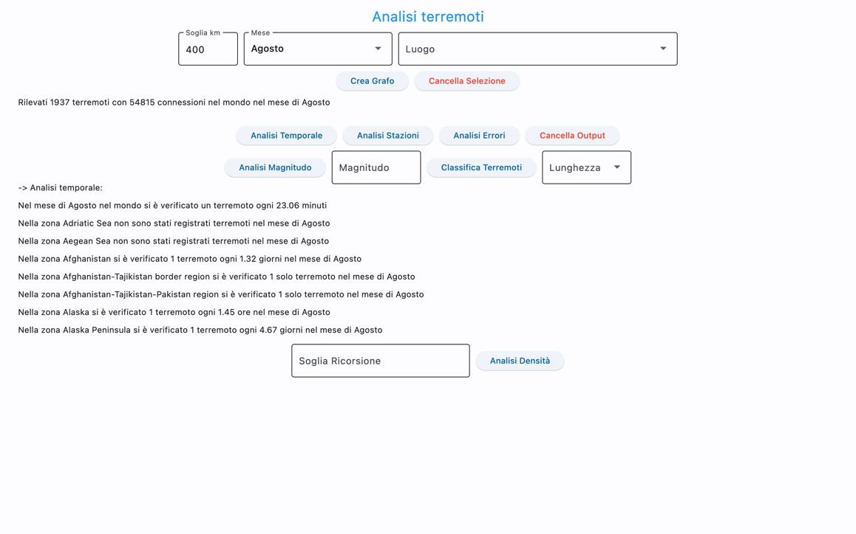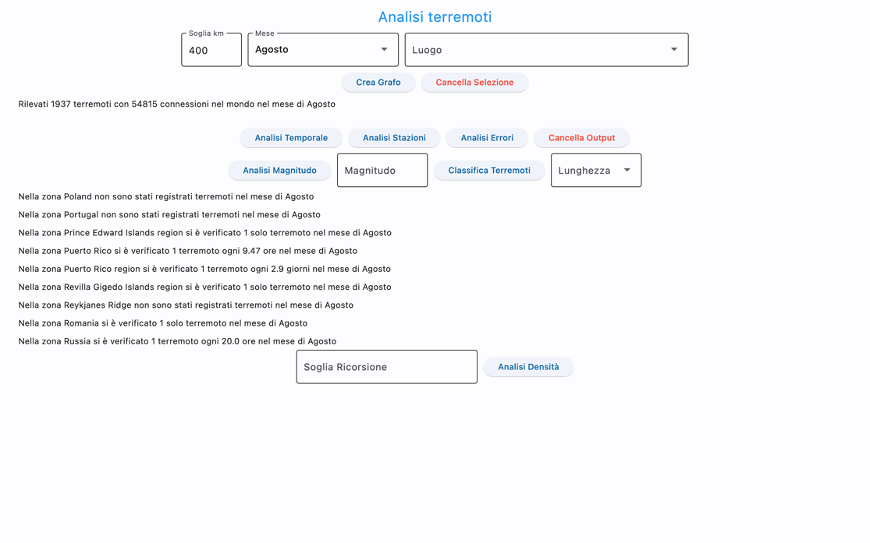

Analisi dell’Alaska a Giugno

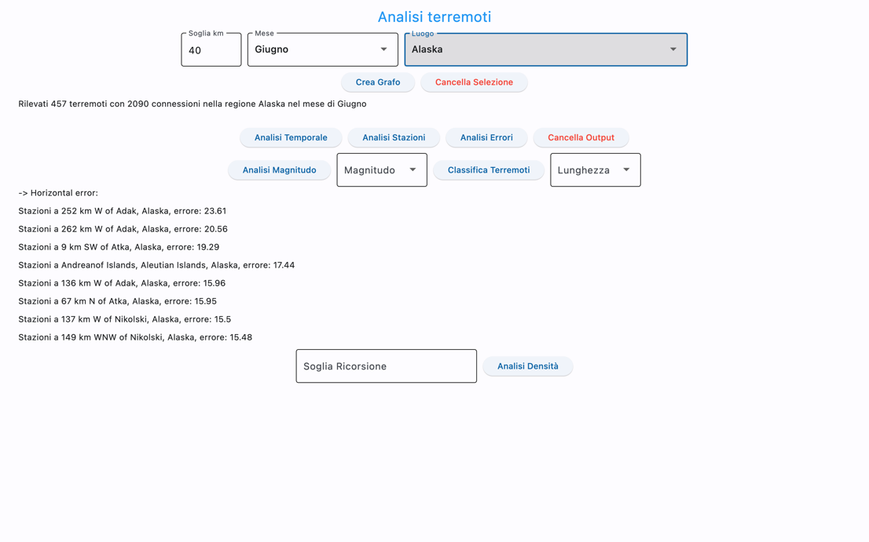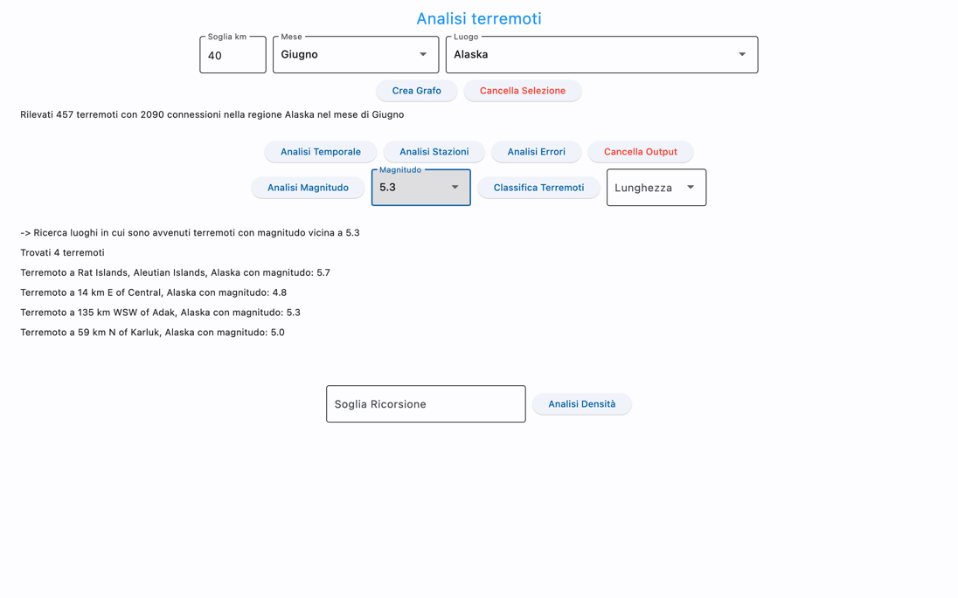

Analisi delle Hawaii ad Agosto (ricorsione)

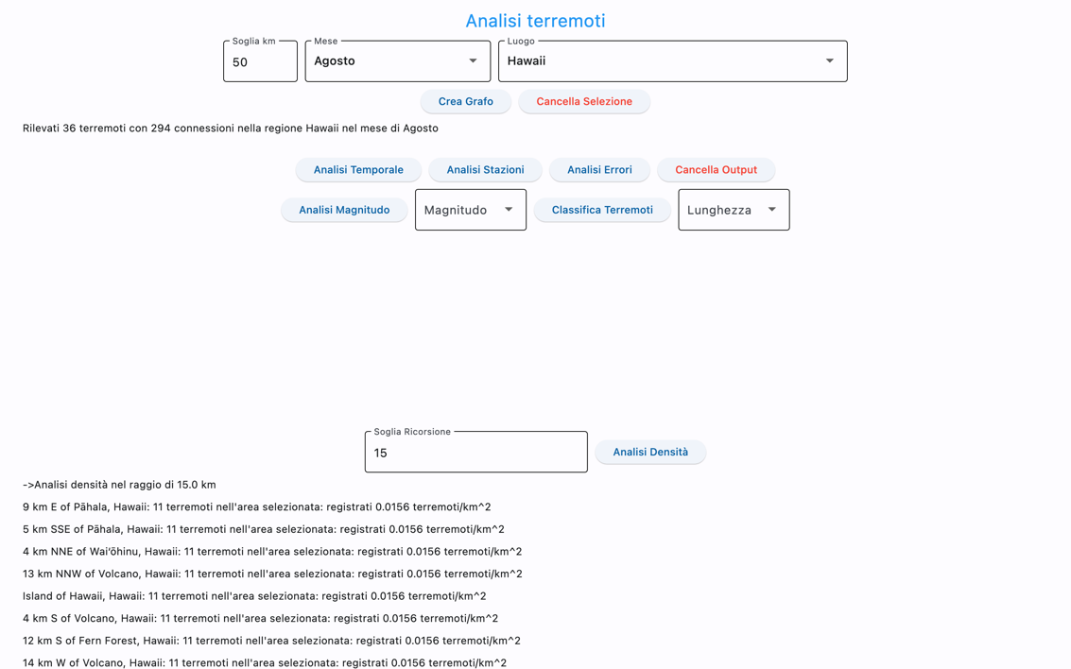

Link al video dimostrativo del software: https://youtu.be/6zzviLg0CxE

***Tabelle con alcuni risultati sperimentali ottenuti***

***Tempi (secondi)***

|  |  |  |  |  |  |  |  |
| --- | --- | --- | --- | --- | --- | --- | --- |
| Regione | Grafo | Temporale | Stazioni | Errore | Magnitudo | Classifica | Ricorsione |
| Afghanistan | 0.01764 | 0.00541 | 0.00003 | 0.00004 | 0.00004 | 0.00004 | 0.20074 |
| Argentina | 0.03909 | 0.00037 | 0.00003 | 0.00007 | 0.00002 | 0.00005 | 0.47248 |
| Chile | 0.22320 | 0.00097 | 0.00005 | 0.00011 | 0.00003 | 0.00006 | 2.92935 |
| Fiji | 0.28918 | 0.00157 | 0.00006 | 0.00015 | 0.00003 | 0.00007 | 6.35974 |
| Hawaii | 0.04895 | 0.00051 | 0.00003 | 0.00008 | 0.00003 | 0.00003 | 0.62166 |
| India | 0.16179 | 0.00084 | 0.00004 | 0.00007 | 0.00003 | 0.00011 | 1.50476 |
| Indonesia | 2.14257 | 0.00333 | 0.00011 | 0.00028 | 0.00005 | 0.00031 | 41.52027 |
| Japan | 0.51535 | 0.00214 | 0.00008 | 0.00060 | 0.00005 | 0.00009 | 7.04548 |

***Valutazioni risultati ottenuti***

***Punti di forza***

Il programma presenta molteplici punti di forza, partendo dalla quantità di funzioni disponibili alla velocità di esecuzione dovuta all’ottimizzazione del codice.

***Punti di debolezza***

L’esecuzione dipende dalla grandezza del grafo, alcune regioni come l’Alaska presentano circa 400/500 terremoti per ogni mese, aumentando notevolmente i tempi di esecuzione.

L’analisi globale (avendo ancora più terremoti) richiede un tempo di esecuzione notevole (circa 6 minuti per la sola creazione del grafo essendo circa 2000 nodi e circa 50000 archi con una soglia di 400km).

La ricorsione avendo complessità computazionale quadratica ha il tempo di esecuzione maggiore: la creazione del grafo presenta anch’essa un doppio ciclo for, è stato però ottimizzato iterando solo su

n(n-1)/2 nodi e non su n2 nodi: ad esempio avendo 10 nodi, per la creazione degli archi il primo nodo itera sugli ultimi 9 (partendo dal secondo), il secondo sugli ultimi 8 (partendo dal terzo), il terzo sugli ultimi 7 (partendo dal quarto) … e così via

***Contributo rispetto al problema aziendale***

Il software risolve in maniera precisa diverse analisi utilizzabili per valutare diverse zone del mondo, eventualmente utile per le aziende che hanno bisogno di fare analisi dettagliate sui territori del mondo.

***Conclusioni***

Ho cercato di sfruttare al meglio il database per poter generare quante più possibili analisi anche basandomi sulla precisione dei dati disponibili, valutando di omettere analisi su dati assenti o inseriti in maniera errata nel database, è chiaro che si potrebbero aggiungere ancora delle funzioni, anche perché un database così ricco di dati può essere usato in tantissimi diversi modi.

Molti dati mi sembravano superflui per un’analisi generica dei dati presenti, pertanto ho scelto di sviluppare qualcosa di simile agli ultimi laboratori svolti durante l’anno aumentando notevolmente il numero di funzioni e tenendo sempre un algoritmo ricorsivo simile a quelli presentati durante il corso.